Задание для обучающихся творческого объединения «Модульное оригами». Срок выполнения 06.12.2020.

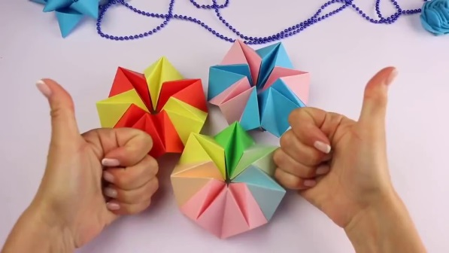 | Искусство оригами зародилось много веков назад в Японии. Точнее будет заметить, что в то время оригами еще не рассматривали как вид искусства. Бумага в то время была дорогая и являлась предметом роскоши. Первые поделки появились в монастырях.  «Ори» означает «сложенный», «ками» — «бумага» и «бог» одновременно. Японцы проводили мистическую связь между фигурками, сложенными из бумаги, и религиозными ритуалами.  Фигурками из бумаги украшали стены храмов, статуи богов, помещали их на жертвенные костры.

Задание 1.
1.Найти на YouTobe видеоролик
-Оригами елочка из бумаги
-Самая красивая ёлочка оригами из бумаги
2. Изготовь поделку, сфотографируй и отправь в группу на WhatsApp до 06.12.20.

Задание 2 Коллективная работа
Подготовить персонажи для Новогодней коллективной поделки, где ваши звери: лисички, мышки, кошки, собачки будут героями вашей работы.

